- számú melléklet

Támogatható attrakciók és azok műszaki követelményei

Kerékpáros pumpapálya

A kerékpáros pumpapálya általában szilárd burkolatú körpálya, amely dombokat és döntött kanyarokat tartalmaz. A bringás nem pedálozással, hanem jól időzített testmozgással (pumpálással) mozgatja a kerékpárt. A pumpapálya akkor jó, ha használója saját lendületét használva, tekerés nélkül tud körbe-körbe haladni rajta. A pumpapályákat életkori megkötés nélkül, a legváltozatosabb tudású bringások is használni tudják.

Miért és hogyan építsünk pumpapályát?
Manapság egyre fokozódik a verseny a fiatalok érdekében a technikai vívmányok, a különböző színes és izgalmas képernyő tartalommal rendelkező eszközök és a természetben végezhető aktív kikapcsolódás között. Ezt a versenyt a szülők, oktatók, önkormányzati vezetők és még sokan mások vívják, hogy a következő generáció minél több időt töltsön mozgással.
A bringapark is egy újabb olyan attrakció, amely színesíti a fiatalok szabadidejének eltöltési lehetőségeit. Az elmúlt 4 év tapasztalata alapján kijelenthető, hogy a pumpapálya a legkedveltebb és a legszélesebb felhasználói réteggel bíró pályatípus az Országos Bringapark Programban pályázható fajták közül.

Hogyan válasszuk ki a településen a jó helyszínt a pumpapályának?

A település lehetőségeit és a lakosság igényeit, összetételét megvizsgálva választható egy településközponti elhelyezés, amely az óvodák, iskolák és egyéb szolgáltatások, attrakciók (pl. játszótér, futópálya, KRESZ-park, street workout park, mosdó, vendéglátó egység, bolt) közelében vagy a település kevésbé frekventált helyén, ahol a bringapark megépítésével járó zaj-, és egyéb terhelések kevésbe jelentkeznek.
Mindkét megoldás jó lehet, amennyiben az érintettekkel ennek részletei egyeztetésre kerülnek.

Milyen pályatípust válasszunk?
Kérdezzük meg a célcsoportot! A településen működő sportos civil szervezetek, az iskolák és a településen élők a célközönség, ezért a legnagyobb népszerűséget élvező pályatípust javasolt kiválasztani a lakóközösség előzetes igényfelmérése alapján, figyelembevéve a településen élők korcsoportjának megoszlását.

A Felhívás keretében az alábbi két pályatípus megépítése támogatható:
Médium pálya:
Ez a pályatípus azoknak a felhasználóknak ajánlott, akik már rendelkeznek alapvető kerékpár kezelési tudással, viszont a teljesen kezdők is biztonságosan használhatják. A pályának alkalmasnak kell lennie versenyek megrendezésére.

Multifunkcionális pálya:
Ez a pályatípus képes a legszélesebb célcsoportot megszólítani legyen szó teljesen kezdőkről vagy tapasztalt felhasználókról. Minden elemen át lehet gurulni, viszont az ügyesebbek begyorsulhatnak és a pumpapálya hullámain, vagy ugratóin ugrathatnak. Itt egyszerre sportolhat szülő és gyermek azáltal, hogy a pályán két kategóriájú nyomvonal fut, egymástól elkülönítve, de nem elzárva egymástól, így növelve a pályák kombinációs lehetőségeit. A pálya tökéletesen alkalmas versenyek megrendezésére, legfeljebb a gyermekek számára kialakított részt nem használják a lebonyolítás során.

Az Országos Bringapark Program keretében eddig támogatott pumpapályákról az alábbi weboldalon tájékozódhatnak: https://aktivmagyarorszag.hu/

Elvárt általános műszaki paraméterek:

- a nyomvonal minimum szélessége, a nyomvonal hossza, valamint a minimum hullám magasság a pálya legalacsonyabb pontjához nézve a kiválasztott pályatípus alapján kerül meghatározásra a pályaspecifikus műszaki paraméterek című táblázatban foglaltak szerint,
- kettő egymást követő hullám csúcstávolsága minimum 3 méter,
- a kanyarok külső ívének minimális magassága a kiválasztott pályatípus alapján kerül meghatározásra a pályaspecifikus műszaki paraméterek című táblázatban foglaltak szerint, amely a nyomvonal legalacsonyabb pontjától számítandó,
- a nyomvonalat minimum 7 cm vastagon aszfalttal kell borítani,
- a pálya szélétől – kívül – 3 méteres védőtávot kell tartani,
- a pálya javasolt indulóhelyét és irányát meg kell jelölni,
- a pálya burkolatának és alépítményének víztelenítését meg kell oldani,
- a pálya földművének (oldal és háttöltéseinek) rézsűhajlása minimum 1:1,5-es hajlású legyen,
- csak helyszínen kivitelezett pálya építhető, előregyártott elemek nem építhetők be,
- építéshez esetleg használt zsalu és ideiglenes szerkezetek nem maradhatnak a pálya földművében, illetve pályaszerkezetében,
- az általános tervezési elvek, földmű, javító és fagyvédő rétegek, valamint a pályaszerkezet alaprétegének tekintetében az Útügyi Műszaki Előírásokat kell alkalmazni.

Pályaspecifikus műszaki paraméterek:

Műszaki-szakmai paraméter megnevezése | Médium pálya | Multifunkcionális pálya*
Minimum nyomvonal szélesség: | 2 méter | 1,5 /2 méter
Minimum nyomvonalhossz, középtengelyen mérve: | 100 méter | 200 méter  (min. 80/120 méter)
Minimum aszfaltozott felület: | 250 m²  (pihenők, feljáró nélkül) | 350 m²  (pihenők, feljáró nélkül)
Minimum hullám magasság a pálya legalacsonyabb pontjához nézve: | 50 cm | 30 cm/50 cm
Minimum kanyarmagasság: | 150 cm | 80/160 cm
* gyermek / haladó pályaszekciók méretei

A beruházásban résztvevő tervezőkkel, kivitelezőkkel szembeni elvárás:

- A kiviteli tervek tartalmi és formai követelményei feleljenek meg az Útügyi Műszaki előírásoknak, illetve rajzi részek tekintetében tartalmazza az egyértelmű kivitelezéshez szükséges releváns tervlapokat.
- Tartalmi szempontból - amennyiben indokolt - olyan eseti munkarészek, melyeket a helyszíni adottságok specifikálnak. A talaj vizsgálata, szükség szerint Talajvizsgálati jelentés készítésével, a pálya víztelenítésének megoldása, jogszabályok szerinti kezelése, számítással történő alátámasztása. Balesetvédelem és szükség szerint forgalomtechnika.
- A víztelenítést a végleges befogadóig meg kell oldani, szikkasztás esetén annak alkalmasságát igazolni szükséges.
- A terület közmű helyzetét tisztázni kell, a szükséges közműegyeztetéseket el kell végezni,
- Tervezni szükséges a földművet (esetleg talajcserét vagy stabilizálást), fagyvédő réteget és az útalapot.
- A pumpapályák sajátos vonalvezetése és felületi kialakítása miatt az Útügyi Műszaki Előírásoktól tervezhető és alkalmazható eltérő aszfalt bedolgozási technológia.
- A tervező (ill. tervezői team) rendelkezzen a pumpapálya tervezésében referenciával,
- A kivitelezés csak a műszaki tervdokumentáció Támogató által jóváhagyását követően kezdhető meg.

A pumpapályák elvárt minimum pályaszerkezete:

- 3,0-4,0 cm AC 8 kopó (N), vagy annál magasabb minőségű aszfalt kopóréteg, Javasolt a kisgépekkel jól tömöríthető kőváz. Ahol várható nagy számú roller és más kisebb kerekű eszköz jelenléte, ott tervezhető az AC 4 kopóréteg is, referencia bemutatásával.
- 4,0-5,0 cm AC 11 kötő (N)kötőréteg, vagy a kopó réteg AC 8 anyagából építve. Összes aszfalt réteg min. 7,0 cm.
- Min. 15,0 cm mechanikailag vagy hidraulikusan stabilizált alapréteg, min E2=80N/mm2, Tt<2
- Min. 15,0 cm méretezett fagyvédő réteg beépítése.
- A mechanikai stabilizációs alapréteg (pl. M-es), vagy ennél magasabb minőségű jól tömöríthető zúzottkövek, inert anyag tartalma a Z és ZK zúzottkő alapanyag halmazok előírásai szerint,
- Az altalaj elvárt teherbírása E2min=40 N/mm2.
- Földmű humuszmentes, tömörített, illetve szükség szerint stabilizált altalaj. A tervezés és építés során a felhasznált anyagok minősége és terítési vastagságai, valamint az anyag minőségi elvárásai a vonatkozó Útügyi Műszaki Előírások szerint alkalmazandók.
- Az útépítési aszfaltkeverékeknek (mint anyag) ki kell elégíteniük a hatályos Útügyi Műszaki Előírásokban foglalt követelményeket.
- A végső felületnek zökkenőmentesnek, zárt sima felületűnek kell lennie, minimalizálni szükséges a munkahézagok számát is.

A kivitelezővel, kivitelezéssel szembeni elvárások:

- A pálya tervezőjének és kivitelezőjének vagy felelős műszaki vezetőjének pumpapálya referenciával kell rendelkeznie.
- A kivitelező a munkák megkezdéséhez elkészíti, majd ezt követően a megrendelővel, illetve a MAKETUSZ műszaki ellenőrével elfogadtatja:
- a munkára specifikált Minőségbiztosítási és Mintavételi tervet,
- a munkára specifikált Technológiai Utasítást,
- az alkalmazni kívánt anyagok bemutatását,
- A munkarészek eltakarása előtt a kivitelezőnek eltakarási engedélyt kell kérnie a műszaki ellenőrtől.
- Az aszfaltot termosz kocsival ajánlott a keverőtelepről a beépítés helyszínére szállítani.
- A pálya sport használati alkalmasságának biztosítása érdekében az alépítmény elkészülte után, az aszfaltozás előtt, sportszakmai ellenőrzést kell kérni, az esetleges bontással járó korrekciók érdekében.
- Az építéssel kapcsolatos felmerülő hatósági, illetve üzemeltetői/kezelői munkakezdési bejelentéseket/engedélyeket a munka megkezdéséig meg kell tenni, meg kell szerezni.

A kivitelezői szerződés kötelezően elvárt tartalmi elemei:

- A felhívás és mellékleteiben szereplő műszaki paraméterek alkalmazása.
- Min. 5 éves garanciavállalási nyilatkozat (vagy a kivitelező, vagy a fenntartó, vagy mindkét részről megosztva).
- Beruházásra vonatkozó műszaki előírások, valamint a beruházás során a megrendelő és a kivitelező kötelezettségeinek írásos szerződésbe foglalása.
- A kivitelezési munkákra elektronikus Építési Naplót kell megnyitni.
- Az elektronikus építési naplóhoz a MAKETUSZ részére hozzáférést szükséges biztosítani.

A kivitelezés ellenőrzése:

Az elektronikus építési naplót, az önkormányzat vagy a MAKETUSZ által megbízott műszaki ellenőr nyitja meg.
A Programban műszaki ellenőr költsége nem elszámolható, a tevékenység ellátására a MAKETUSZ bringapark kivitelezésében jártas, jogosultsággal rendelkező szakembert alkalmaz.

A Szövetség delegáltja a következő fázisoknál kell, hogy a helyszínen legyen:
- építés megkezdése előtt,
- ívek és dombok elkészülte után (már tömörített állapotban),
- aszfaltozás előtt,
- aszfaltréteg kiépítése után.
Egyéb hasznosítási lehetőségek:

Az elsődleges funkció a kerékpárosok kiszolgálása, de kialakítható olyan pályarendszer is, melyet a görkorcsolyások, gördeszkások, vagy éppen a rollert használók is igénybe tudnak venni. Megfelelő helyszín esetén a létesítmény a mindennapos testnevelés infrastrukturális igényeit is ki tudja szolgálni.

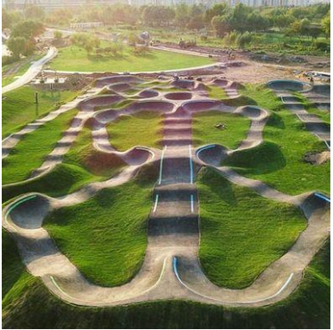

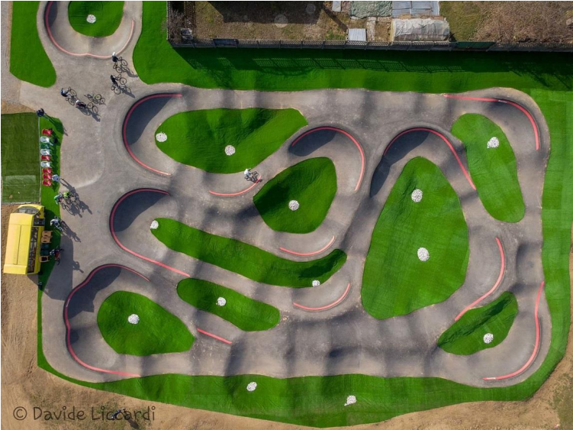
BMX cross pálya

A BMX (Racing) sportág a legtöbb újkori sportágakhoz hasonlón az Egyesült Államokból származik, ahol azzal a céllal hozták létre, hogy azok a tehetséges fiatalok, akik nem rendelkeztek megfelelő anyagi háttérrel a motorkrosszozáshoz, egy könnyen kezelhető, fordulékony kerékpárral művelhessék azt, amit motokrosszos társaik. Ebből származtatható a BMX név is, melynek első betűje a „B” a kerékpárt, az „M” a motort és az „X” a kettő keresztezését jelöli. A BMX Racing, a fiatalok egyik kedvenc szórakozása, szinte minden téren, parkban látni lehet kétkerekűeken ügyeskedő gyerekeket.

Műszaki kivitelezésnél elvárt paraméterek megadása:

- a pályát önmagába nem visszatérő nyomvonal szerint kell kialakítani. A pálya hosszirányú méretének, a tengely mentén minimum 300, maximum 400 méternek kell lennie,
- a pálya eleje legalább 10 méter széles, és sehol nem lehet 5 méternél keskenyebb,
- a pályára tetszőleges számú akadályt lehet elhelyezni, melyeket úgy kell kialakítani, hogy balesetmentesen és biztonságosan teljesíthető legyen minden korosztály számára.

A pálya 300-400 méter hosszú, általában 3-4 kanyarral és 6-10 ugratóval épített, rajtdombbal ellátott létesítményt foglal magába. A kanyarok a sebesség jobb kihasználása érdekében döntöttek, az ugratók hosszúsága akár 10 méter is lehet, de a kisebb 5-6 méteres ugratók a jellemzőek. Amennyiben versenyt rendeznek, egy-egy futama egykörös, vagyis a rajtgéptől a célig tart. A rajtgépet a megfelelő sebesség mielőbbi felvétele érdekében egy 4-8 méter magas rajtdombra építik. Valamennyi életkorú fiatal számára használhatóvá kell tenni a létesítményt. Manapság már futóbiciklivel rendelkező 3-4 éves korú gyermekeknek is szerveznek programokat, illetve zajlanak kerékpáros oktatások.

Részletek:
a) Indítódomb
- Az indítódombnak legalább 10 méter szélesnek és legalább 5 méter magasnak kell lennie.

b) Startkapu
- A startkapunak legalább 10 méter szélesnek kell lennie.
- A kapunak legalább 50 cm magasnak kell lenni és függőleges helyzetben merőleges, a feljáró dőlésére, mely a kerékpár kerekeit tartja a startpozícióban.
- A starthelyeknek (1- 8) világosan kell látszaniuk a kapukon.

c) A kezdeti egyenes pályaszakasz
- A kezdeti egyenes pályaszakasznak legalább 40 méter hosszúnak kell lennie.
- A kezdeti egyenes pályaszakasz első akadálya az első emelkedő aljától és az első forduló / kanyar legelejétől / legalább 20 méterre kell, hogy legyen.

d) Az első kanyar
- Bármilyen irányú lehet és olyan éles, hogy minden korosztály biztonságosan hajthasson bele, illetve hagyhassa el akár versenysebesség mellett.
- Az első kanyartól a pályának legalább 6 méter szélesnek kell lennie, amely egy olyan egyenes mentén mérendő, amely a kanyar belső ívének sugarától a külső ív sugaráig tart.

e) Kanyarok és akadályok
- A pályán legalább 3 kanyarnak kell lennie.
- Minden kanyarnál legalább 6 méter szélesnek kell lennie a pályának.
- Minden akadálynak, korosztályra való tekintet nélkül biztonságosnak kell lennie. A fiatalabb „versenyzők” képességeit is szem előtt kell tartani, amikor az idősebbek számára tervezünk valami különösen kihívó akadályt. Az első egyenes pályaszakaszon legalább 10 méter kell, hogy legyen a távolság két akadály között.

f) A célvonal
- A célvonalat világosan kell jelölni. 10 cm széles fehér vonal, amely a pálya egyik szélétől a másik széléig tart. A célvonal vagy a pálya más része fölött elhelyezett zászlóknál ügyelni kell arra, hogy elég magasan helyezkedjen el.

A kivitelezés ellenőrzése:

A kivitelezés sportszakmai és műszaki ellenőrzését a MAKETUSZ végzi. A Szövetség delegáltja a következő fázisoknál kell, hogy a helyszínen legyen:
- építés megkezdése előtt,
- 60%-os készültségi foknál,
- a projekt elkészülte után.
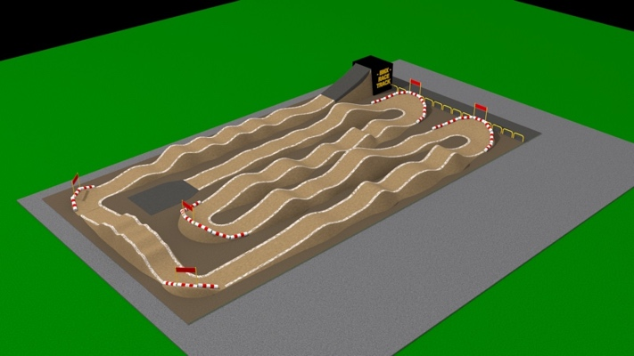

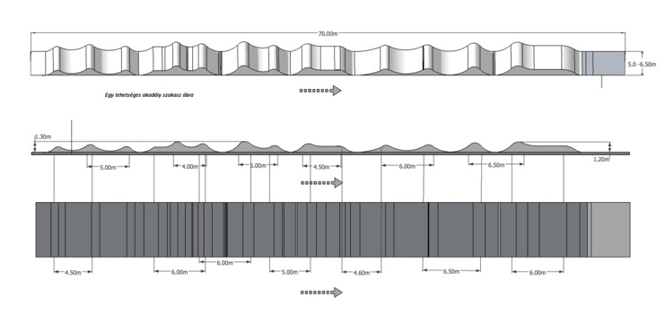
Erdei kerékpáros egynyomos pálya

A singletrail (erdei kerékpáros egynyomos pálya) fejlesztés alapvető és elsődleges célja, hogy minden réteg számára megteremtse az erdőben való kerékpározás lehetőségét, egyértelműen kijelölt pályákon, behatároltan, kontrollált körülmények között, kiépített biztonságos infrastruktúrával, technikai kihívásokkal, a természetes közeg minimális befolyásolása/alakítása révén, megadva a felhasználónak az erdő-élményt.

Tervezett létesítmény részletes ismertetése:

A tervezett létesítmény egy erdei kerékpáros ösvény, közjóléti létesítmény, melyek használata ingyenes. A pálya nem szilárd burkolatú, a kivitelezés során az ösvényre csak természetes anyag kerülhet, amely a vízelvezetést és/vagy stabilitást szolgálja. Az nyomvonal 0,5 – 1,5 m szélességben (helyi adottságoktól függően) kerül kialakításra. A nyomvonal légkeresztmetszetét (belógó ágak, bokrok levágása) legfeljebb 2 méteres szélességben kell kitisztítani, az esetleges esések miatt ez a szükséges biztonsági távolság. A pálya magassági vonalvezetése és kiépítése a természetes domborzati viszonyokhoz igazodik. Földművek (pl. ugratók) természetközeli megoldásokban jelenhetnek meg, és ezek kiépítésekor külön bukózónát kell biztosítani. A pálya kialakítása során 30 cm-nél nagyobb mélységű talajbolygatás nem valósulhat meg. Fontos kritérium a talajeróziót megakadályozó építési technikák alkalmazása. (Völgyoldal keresztirányú lejtése 3-5%, egyenes szakaszok lejtése, ne legyen meredekebb, mint a hegyoldal lejtésének a fele.) A pályát úgy kell kialakítani, hogy csapadékos időszakban is járható legyen és az eróziónak ellenálljon.
Az erdei kerékpáros egynyomos pályáknál az erdőtörvényt, a 51/2020. (X. 16.) AM rendelet az erdőről, az erdő védelméről és az erdőgazdálkodásról szóló 2009. évi XXXVII. törvény végrehajtásáról szóló 61/2017. (XII. 21.) FM rendelet módosításáról kell figyelembe venni.

A kivitelezés ellenőrzése:

A kivitelezés sportszakmai és műszaki ellenőrzését a MAKETUSZ végzi. A Szövetség delegáltja a következő fázisoknál kell, hogy a helyszínen legyen:
- építés megkezdése előtt,
- 60%-os készültségi foknál,
- a projekt elkészülte után.

Több pálya létesítése esetén azok közötti átjárást, illetve a kezdő pontokra történő visszatérést transzfer utak biztosítják, melyekhez meglévő és kerékpáros forgalomra engedélyezett erdei utakat kell igénybe venni, így ezeken módosítás, beavatkozás nem történik.

A pályák elején fa szerkezetű beléptető kapukat kell elhelyezni a szükséges információkkal. Mentési pontok kijelölése szükséges.

A pályák végén és a turistautak keresztezésénél fa szerkezetű lassító elemeket szükséges telepíteni, a kereszteződést figyelmeztető táblával jelezni.

Amennyiben a pálya teljes hosszának átlag lejtése nem haladja meg a 4%-ot, úgy minimum 50 méterenként valamilyen elem, akadály építése szükséges. Továbbá információs táblák kihelyezése is indokolt lehet.

Műszaki kivitelezésnél elvárt paraméterek megadása:
- Tengerszint feletti magasság: start és cél (m)
- Meredekség és pályahossz (m)
- Átlagos hosszirányú lejtés (%)
- Átlagos pályaszélesség (m)
- Felszíni víz elvezetésére tett intézkedések

„Singletrail” ösvényekre végtelen számú pálya-terv készíthető, változó pálya ívekkel, szélességgel és lejtéssel, így a szerződéskötés feltétele az alábbi dokumentációk benyújtása:
- A tervek benyújtásakor a projekt műszaki tartalmát műszaki tervekkel és látványtervekkel szükséges bemutatni.
- Helyszínrajz, helyrajzi számokkal, projektterv egyértelmű jelölése.
- A nyomvonalterv ±5 méteres pontos alaprajza és műszaki leírása.
- Építésre vonatkozó költségterv.
- Tervezett pálya-kapacitásának meghatározása.
- Pálya kivitelezésének időbeli ütemezése.
- Működési-, működtetési-, üzemeltetési javaslat. Példák hasonló terepkerékpár pályákra:
- podsmrkem.singltrek.cz, www.wexltrails.at
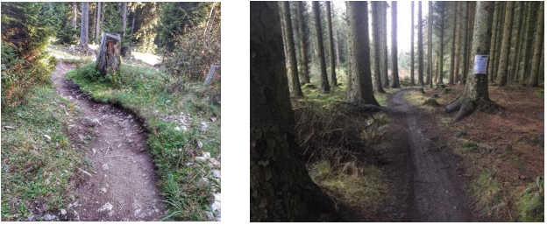

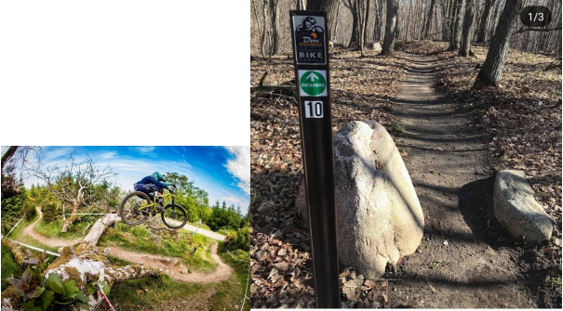
Dirt/Freeride pálya

A dirtjump az extrém kerékpározás egyik válfaja, ahol a kerékpáros mesterségesen kialakított ugratókon és egyéb elemeken trükköket mutat be. A kerékpározás ezen műfaja a levegőben bemutatott trükkökre összpontosít, ahol a kerékpáros megtanul magabiztosan ugratókon biciklizni és összetett trükköket végrehajtani.

A kivitelezés ellenőrzése:

A kivitelezés sportszakmai és műszaki ellenőrzését a MAKETUSZ végzi.
A Szövetség delegáltja a következő fázisoknál kell, hogy a helyszínen legyen:
- építés megkezdése előtt,
- 60%-os készültségi foknál,
- a projekt elkészülte után.

Tervezett létesítmény részletes ismertetése:

A dirtjump pálya különböző pályaelemekből álló ugratósor, eltérő szintek szerint szétválasztva. A pálya lehetőséget kell adjon a kezdő kerékpárosnak az ugratás alapvető elsajátítására, a haladó kerékpárosoknak pedig a trükkök biztonságos gyakorlására. A kezdő és a haladó kerékpáros igényeit egy közös ugratósor nem tudja kielégíteni, ehhez a képességek szerinti pályák biztosítása szükséges.

Ugrató fajták
Az ugratók egy kidobóból állnak, ami segít a kerékpárosnak a levegőbe emelkedni, és ott trükköket végrehajtani. A kidobó lehet földből vagy fa/fém építményből. A fa/fém kidobó esetében a pálya karbantartási igénye jelentősen csökken. A földből készült kidobókat időről-időre újra kell formálni az időjárás és egyéb behatások miatt. Az ugratók leérkezője egy földből készült lejtő, amelyre a kerékpáros az ugratás után leérkezik. Az érkező magassága legtöbb esetben nagyobb a kidobó magasságánál (15%), hogy biztonságosabbá tegye a trükkök utáni érkezést. A kidobótól extrém mértékben eltérő magasságú érkezővel rendelkező ugrató az úgynevezett step-up. A step-upon a trükkök gyakorlása még könnyebb és biztonságosabb.

Asztalos ugrató
Az asztalos ugrató egy kidobóból és egy leérkezőből áll, amit egy sík köt össze, hogy a kerékpáros akár ugratás nélkül biztonságosan át tudjon gurulni. Ezen az elemen lehet elsajátítani az alapvető ugratási képességeket, és a trükkök akár az ugrató tetejére történő gyakorlásával is biztonságosabbá tehetők. Ezek az elemek nagyon hasznosak minden méretben, minimum egy MTB hosszúságúaktól kezdve. Felső határ nincs, lehetőséget lehet adni a minél nagyobb ugrató abszolválására.

Dupla ugrató
A dupla ugrató egy kidobóból és egy leérkezőből áll. Ezen már csak haladó kerékpáros tud biciklizni, az ugratón nem lehet átgurulni, minden esetben át kell ugrani.

Egyéb trükközésre alkalmas elemek
A fenti kétfajta elemen kívül lehetőség van összetett elemeknek a létrehozására is, ahol a fő szempont a kerékpáros lehetősége minél kreatívabban megmutatni a már megtanult trükkjeit.

A pálya szerkezete
A pálya a fenti főbb elemeket tartalmazza. Az ugratók egymás után helyezkednek el, maximum egy ugrató hossznyit kihagyva, hogy az ugratás folytonosságát a pálya végéig megtartsa. Az ugratók között egy-egy hullám, döntött kanyar segíthet a lendületet megtartani. Szükségszerű több ugratósort építeni a kezdőknek és a haladóknak.

Indító
Az indító egy domb vagy fa/fém építmény, ami a kezdő lendületet adja a kerékpárosnak, hogy aztán tekerés nélkül tudjon az ugratókon végig érni.

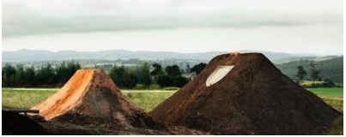

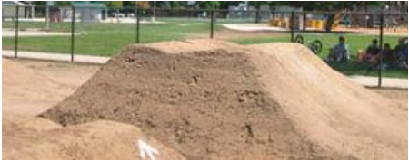

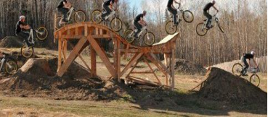

Kerékpáros triál pálya

A triál a kerékpározás egyik leglátványosabb szakága, ahol a kerékpárosok lehetetlennek tűnő ugrásokat és egyéb trükköket hajtanak végre. A pálya elemei a természetből – nagy méretű kövek – vagy egy építkezés alapanyagai közül kerülnek ki.

Elvárt műszaki paraméterek:

- szilárd burkolattal ellátott vagy burkolat nélküli pálya,
- bekerített vagy egyértelműen elhatárolt pálya,
- alapterület: minimum 100 nm,
- felhasznált szikla mérete: 0,4 – 2,5 méter átmérő között,
- felhasznált beton elemek: mélyépítő, útépítő betonelemek, beton talpfa,
- fa elemek: farönk, talpfa, gerenda, EUR raklap, speciális „teli” raklap, rétegelt lemez/OSB lap,
- egyéb elemek: pl. kábeldob, konténer,
- nagy átmérőjű gumiabroncsok.

A pálya tervezőjének és kivitelezőjének triál pálya építési vagy referenciaként szolgáló triálos sportmúlttal kell rendelkeznie.

A kivitelezés ellenőrzése:

A kivitelezés sportszakmai és műszaki ellenőrzését a MAKETUSZ végzi.
A Szövetség delegáltja a következő fázisoknál kell, hogy a helyszínen legyen:
- építés megkezdése előtt,
- 60%-os készültségi foknál,
- a projekt elkészülte után.

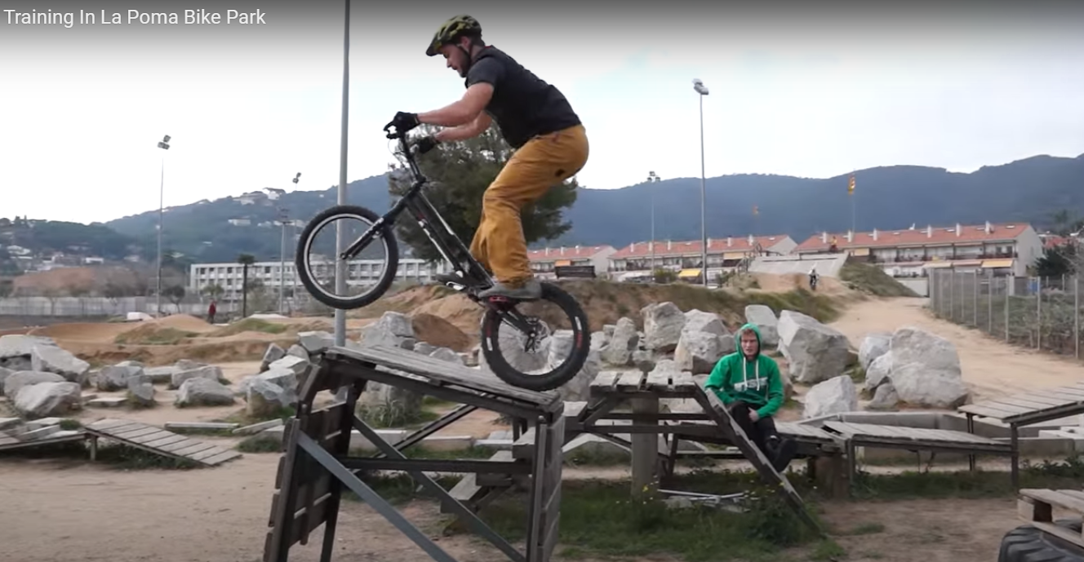
BMX freestyle pálya

A BMX park egy speciális akadályokkal ellátott terület, ahol a BMX-esek látványos ugratásokat és egyéb trükköket végeznek. A speciálisan kialakított pályákra a versenyzők biztonsága érdekében van szükség, hogy ott gyakorolhassanak vagy versenyezhessenek.

A pálya:

- A parknak teljesen sík felületre kell épülnie, burkolata szilárd, sérülésmentes (beton, aszfalt, beltéren préselt falemez; kültéren vízálló, csúszásmentes borításúnak kell lennie).
- A BMX parknak minimum 7 db, a felhívás szerint épített elemek száma megnevezésű indikátornak minősülő akadályt kell tartalmaznia.
- Az akadályok (akadály: olyan elem, amely kiemelkedik a síkból, amelyre építették) átlagmagasságának a 150 cm-t el kell érnie (a korlát nem számít bele az akadályok magasságába).
- Alapesetben a pálya alakja négyzet vagy téglalap, de a megvalósítási helyszín esetében ettől el lehet térni.
- A versenyek lebonyolítására tervezett park mérete legalább akkora alapterületű, amire az előírt méretű és számú indikátornak minősülő akadály elfér úgy, hogy a pálya használható legyen. A kialakítandó park megfelel az egyes szórakoztatási célú berendezések, létesítmények és ideiglenes szerkezetek, valamint szórakozási célú sporteszközök biztonságosságáról 24/2020 (VII.3) ITM rendeletnek és a MSZ EN 14974:2019 szabványnak. Irányadó tekinthető a legalább 15 x 25 m méter alapterület.
- Az akadályok elrendezésének lehetővé kell tennie, hogy az akadályok egymás után teljesíthetők legyenek, így egy saját futamot lehessen összeállítani, ami trükkökből és ugrásokból áll.
- A pálya elemei nem veszélyeztethetik a versenyzők testi épségét, ezért nem lehetnek hegyes, éles elemek.
- A támogatást igénylő lakóövezetben köteles zajcsillapított pályát építeni.
- Dupla rétegelt lemezzel borított pálya, legalább 9 mm és 9 mm, de inkább 9 mm és 12 mm vastag vízhatlan lemezből (ajánlott a felső – kopó – rétegnek a 9 mm-est választani).
- Elemek körbe burkolása minimum 6 mm-es rétegelt lemezzel kell, hogy történjen (zajcsökkentés miatt) figyelve a szellőzésre.

A kivitelezés sportszakmai és műszaki ellenőrzését a MAKETUSZ végzi.

A pálya tervezője és kivitelezőjének vagy felelős műszaki vezetőjének BMX park építési vagy referenciaként szolgáló BMX freestyle sportmúlttal kell rendelkeznie.

A kivitelezés ellenőrzése:
A kivitelezés sportszakmai és műszaki ellenőrzését a MAKETUSZ végzi. A Szövetség delegáltja a következő fázisoknál kell, hogy a helyszínen legyen:
- építés megkezdése előtt,
- 60%-os készültségi foknál,
- a projekt elkészülte után.
Alapvető akadályok

Negyed cső
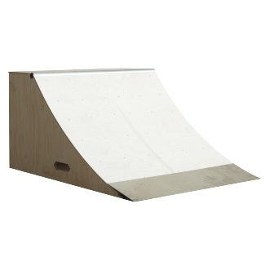
Rámpa, amelyet a versenyzők az irány megváltoztatásához használnak a sebességük elvesztése nélkül.
Egy negyed cső magassága minimum 180 cm, szélessége legalább 300 centiméter (az ív teteje nem érheti el a függőlegest). Az ilyen negyedíveket különböző módokon lehet kombinálni, például helyet hagyva két ilyen elem között már transzfer ugrás is kivitelezhető egyik ívről a másikra. Amennyiben a negyed cső az ugróbox előtt helyezkedik el a magassága legalább 220 cm kell, hogy legyen.

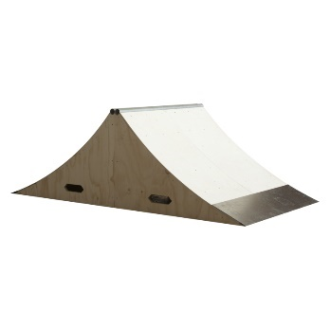
Spine
Olyan akadály, ahol két negyedcső van egymásnak háttal fordítva, a tetején platform nélkül. Általában az ívek tetején egy minimális platform – 10-20 cm vízszintes felület (fa vagy cső) - határolja el egymástól a két ívet.
Egy alap szintű parkban a spine magassága 150 centiméter és 200 centiméter között lehet, szélessége pedig minimum 300 centiméter kell, hogy legyen. A meredekség és a magasság határozza meg ennek az elemnek a nehézségi fokát.

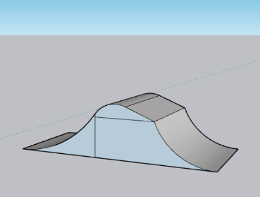
Doboz, vagyis a „box”
Egy akadály, amely lehetővé teszi az egyik oldaláról a másikra való ugrást. Általában, ám nem törvényszerűen egy box felszálló oldala (másnéven az ugró oldal) meredekebb, mint az érkező oldal. Az enyhébb (kevésbé meredek) oldal megkönnyíti a leérkezést. A box magassága legalább 150 centiméter, a szélessége legalább 400 centiméter. Az ugró- és az érkező oldal között távolság 2 és 4 méter között változhat.
Fontos tudni, hogy ahhoz, hogy jóval nagyobb sebesség szükséges egy ilyen akadály megugrásához, éppen ezért jellemző, hogy ezt az elemet a BMX parkok közepére szokás helyezni.
Az box teteje lehet sík vagy döntött, ezt minden esetben a pálya kialakítása dönti el.

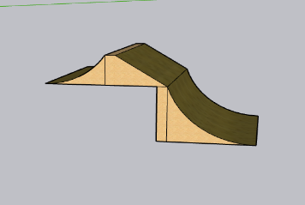
Step-up
Egy elem, amelynél az ugró oldali ív alacsonyabb, mint az érkező oldal, tehát minden esetben magasabbra kell érkeznie a versenyzőnek. A két elem közötti magasság meghatározza a végrehajtható trükk nehézségét és technikáját. Az ugró és az érkező oldal között lehet helyet hagyni, de ez nem törvényszerű.

Egy BMX parkban nem csak ezek az elemek fordulhatnak elő, számos más akadály is létezik, ezek csupán a leggyakoribbak, amelyek egy kezdőknek épített parkra jellemzőek.

